 |  | 
ΕΛΛΗΝΙΚΗ ΔΗΜΟΚΡΑΤΙΑ  ΥΠΟΥΡΓΕΙΟ ΠΕΡΙΒΑΛΛΟΝΤΟΣ & ΕΝΕΡΓΕΙΑΣ  ΣΩΜΑ ΕΠΙΘΕΩΡΗΣΗΣ ΠΕΡΙΒΑΛΛΟΝΤΟΣ,  ΔΟΜΗΣΗΣ, ΕΝΕΡΓΕΙΑΣ ΚΑΙ ΜΕΤΑΛΛΕΙΩΝ  ΕΠΙΘΕΩΡΗΣΗ ΝΟΤΙΟΥ ΕΛΛΑΔΟΣ  ΤΜΗΜΑ ΕΠΙΘΕΩΡΗΣΗΣ ΔΟΜΗΣΗΣ & ΚΑΤΕΔΑΦΙΣΕΩΝ |  | Χρόνος Διατήρησης  Βαθμός Ασφάλειας |  |  | :  :Αδιαβάθμητο
 |  | Αθήνα  Αριθ. Πρωτ. |  |  | 21-07-2017  οικ. 496
Ταχ. Δ/νση  Ταχ. Κώδικας  Πληροφορίες  Αρ. Τηλεφώνου | :Μεσογείων 119, Αθήνα  :115 26  :Α. Κανελλοπούλου  Μ. Σωτηροπούλου  :213 1513559 | ΠΡΟΣ: |  | 11. Υπηρεσία Δόμησης Σύρου  Πλατεία Ευρώπης  84100, Ερμούπολη – Σύρος  2. Κτηματική Υπηρεσία Κυκλάδων  Μανδηλαρά Νικηφόρου 31  84100, Ερμούπολη – Σύρος  3. Δήμο Κέας  Γραφείο Δημάρχου  84002, Ιουλίδα Κέας
ΚΟΙΝ: 1. Y.Π.EN.
α. Γραφείο Υπουργού
β. Γραφείο Αναπληρωτή
Υπουργού
γ.Γενική Γραμματέα Πολεοδομίας
& Χωροταξίας
δ.Γρ. Γεν. Γραμματέως ΥΠΕΝ
2. Υπουργείο Πολιτισμού
α. Γραφείο Υπουργού
Μπουμπουλίνας 20-22
10682, Αθήνα
β. Δ/νση Προστασίας και
Αναστήλωσης Νεότερων και
Σύγχρονων Μνημείων
Ερμού 17 – 10563, Αθήνα
3. Υπουργείο Υποδομών, Μεταφορών
και Δικτύων
Γρ. Υπουργού
Αναστάσεως 2, Παπάγος
Χολαργός 156 69

ΘΕΜΑ: «Διαπιστώσεις επιτόπιων ελέγχων στη νήσο Μακρόνησο»
Σχετικά:
- Το από 30-8-1995 Π.Δ. (ΦΕΚ 895 Δ/1-11-1995)
- Η με αριθ. ΥΠΠΟ/ΔΙΛΑΠ/ Γ/1285/24225/16-5-1989 Απόφαση της Υπουργού Πολιτισμού Μελίνας Μερκούρη (ΦΕΚ 436 Β/5-6-1989)
- Ο Ν.4178/2013 (ΦΕΚ 174 Α/8-8-2013, «Αντιμετώπιση της Αυθαίρετης Δόμησης-Περιβαλλοντικό ισοζύγιο και άλλες διατάξεις»
- Η με α.π. οικ.448/12-7-2017 Εντολή της Προϊσταμένης της Επιθεώρησης Νοτίου Ελλάδας.
Σας γνωρίζουμε ότι σε εκτέλεση του παραπάνω (4) σχετικού, διενεργήθηκαν στις 13-7-2017 επιτόπιοι έλεγχοι στο νησί της Μακρονήσου από αρμόδιους Επιθεωρητές Δόμησης και Περιβάλλοντος της Υπηρεσίας μας, κατά την διάρκεια των οποίων διαπιστώθηκε η ύπαρξη αυθαιρέτων κτισμάτων κατά παράβαση των (1) και (2) σχετικών. Η προσέγγιση της νήσου πραγματοποιήθηκε με φουσκωτό σκάφος, σε συνεργασία με το Λιμενικό Λαυρίου.
Ειδικότερα:
Α. Στην ανατολική ακτή (περιοχή παλαιότερων ιχθυοκαλλιεργειών) και εντός της ζώνης II όπως αυτή ορίζεται στο (1) σχετικό Π.Δ., διαπιστώθηκαν οι κάτωθι αυθαίρετες κατασκευές:
1. Aυθαίρετο ισόγειο προκατασκευασμένο κτίσμα (λαμαρινοκατασκευή), εμβαδού 30 τ.μ. περίπου (φωτ.1)

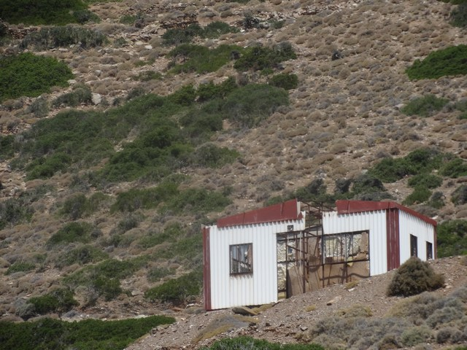

2. Αυθαίρετη ισόγεια ευτελής σιδηροκατασκευή εν μέρει με επικάλυψη μουσαμά και εν μέρει ασκεπής, εμβαδού 20 τ.μ. περίπου (φωτ.2)
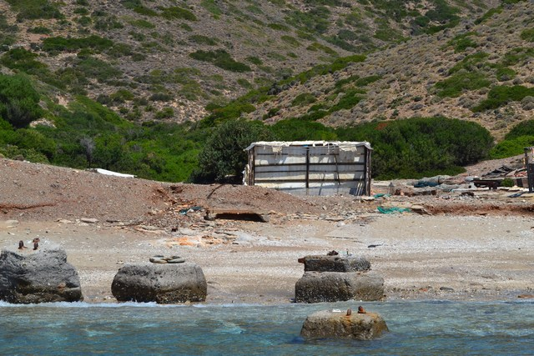

3. Αυθαίρετο ισόγειο πλακοσκεπές κτίσμα εμβαδού 30 τ.μ. περίπου και σε επαφή με αυτό, αυθαίρετο ισόγειο κτίσμα από τσιμεντόλιθους και επικάλυψη ελενίτ, εμβαδού 6 τ.μ. περίπου, καθώς και ευτελής κατασκευή από τσιμεντόλιθους και ξύλο, εμβαδού περίπου 20 τ.μ. (φωτ. 3)

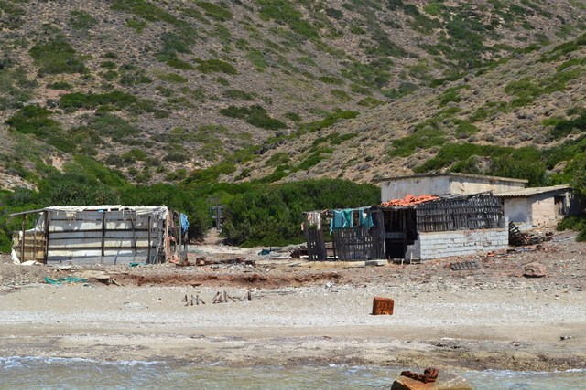

4. Αυθαίρετο ισόγειο κτίσμα από τσιμεντόλιθους, με ξύλινη πέργκολα και λαμαρινοστεγές υπόστεγο στο δώμα αυτού, συνολικού εμβαδού 35 τ.μ. περίπου, σχεδόν σε επαφή με τη θάλασσα.
Για την πρόσβαση στο κτίσμα διαπιστώθηκε η κατασκευή προβλήτας διαστάσεων 4χ0.5 μ (φωτ.4)

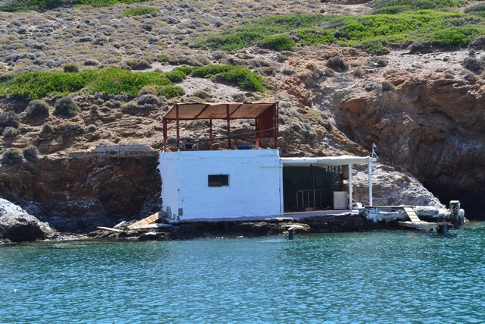

Β. Στην ανατολική ακτή και βορειότερα, (περιοχή «Συκιά»), στο όριο μεταξύ της ζώνης I και III, όπως αυτές ορίζονται στο (1) σχετικό Π.Δ., διαπιστώθηκαν οι κάτωθι αυθαίρετες κατασκευές:

5. Αυθαίρετο ισόγειο κτίσμα από λιθοδομή (πρόσφατη κατασκευή) το οποίο επιμετρήθηκε, εμβαδού 17 τ.μ., με τις οικοδομικές εργασίες σε εξέλιξη. Στην πρόσοψη αυτού είχε κατασκευαστεί μεταλλική πέργκολα εμβαδού 12 τ.μ., με μια πέτρινη κολώνα σε βάση από σκυρόδεμα, ύψους περίπου 3 μ. Για την πρόσβαση από τη θάλασσα έχει κατασκευαστεί προβλήτα διαστάσεων 1 Χ 1,5 μ. (φωτ. 5, 6, 7, 8, 9, 10)

(φωτο 5)
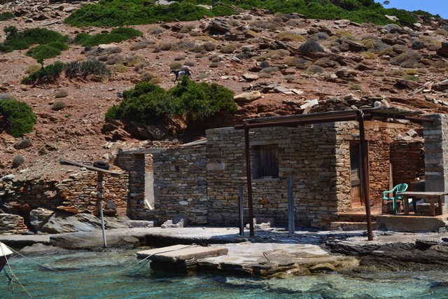

(Φωτο 6)
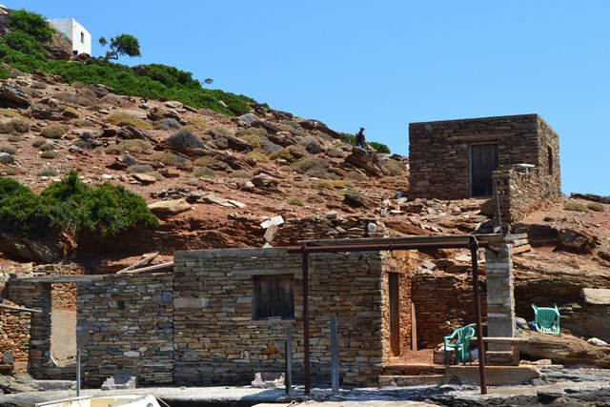

(φωτο 7)
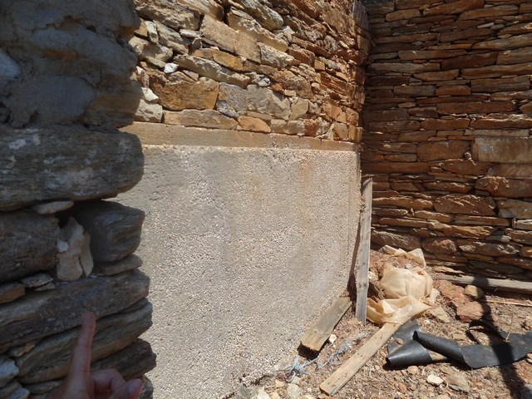

(φωτο 8)
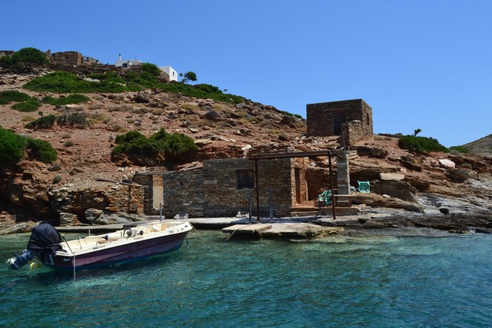

(Φωτο 9)
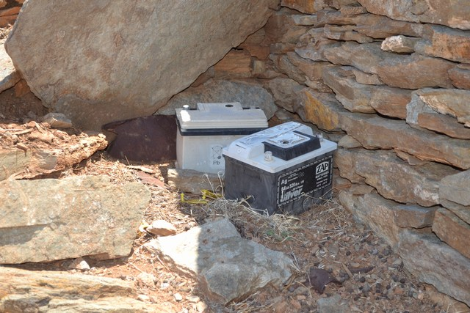

(φωτο 10)
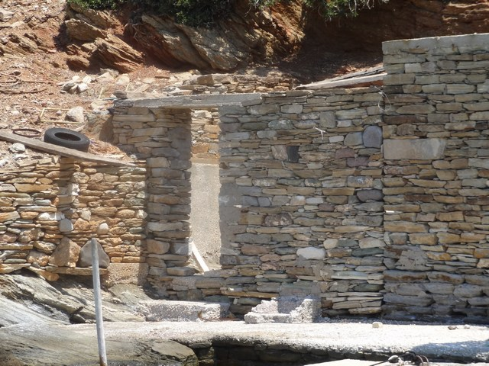

6. Αυθαίρετο ισόγειο πλακοσκεπές κτίσμα από λιθοδομή, πρόσφατη κατασκευή, το οποίο επιμετρήθηκε με εμβαδόν 20 τ.μ. με πιθανή χρήση κατοικίας ή γαλακτομικού εργαστηρίου . Στην ανατολική πλευρά στη συνέχεια του κτίσματος έχει κατασκευαστεί τοίχος από λιθοδομή , μήκους 5 μ. και ύψους περίπου 1, 5μ. (φωτ. 11, …..)
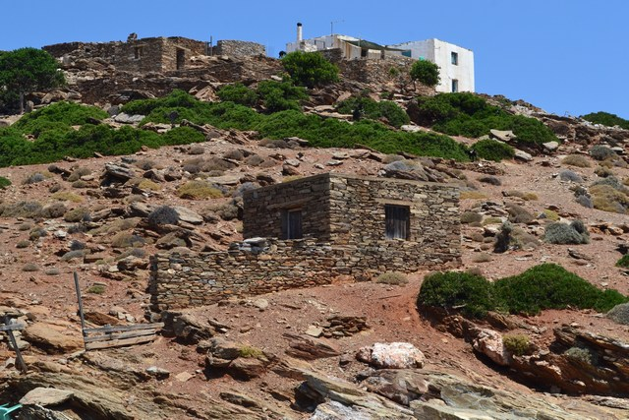

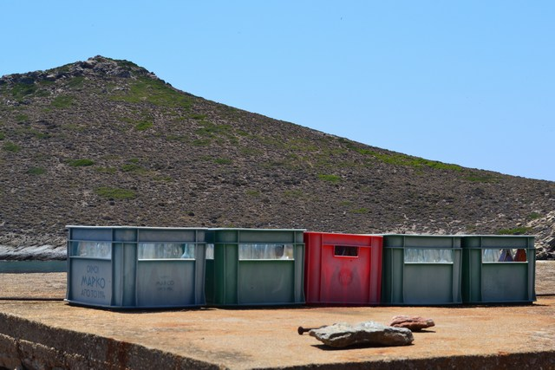

7. Αυθαίρετο διώροφο κτίσμα με πρόσφατα κατασκευασμένη λιθόκτιστη βεράντα με σκίαστρο από τεντόπανο, φωτοβολταικό, κεραία τηλεόρασης, τζάκι, με χρήση κατοικίας, εμβαδού 100 τ.μ. περίπου. Φερόμενος κατασκευαστής και χρήστης Δουκέρης Μιχάλης ( φωτ. 12, 13, 14, 15)

(φωτο 12)
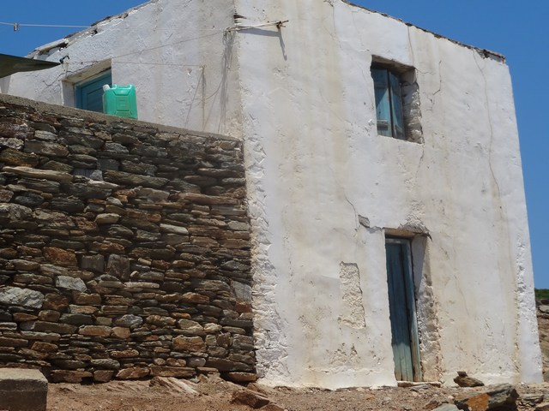

(φωτο 13)
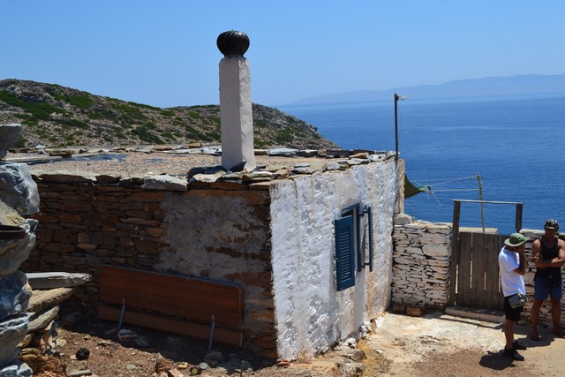

(Φωτο 14)
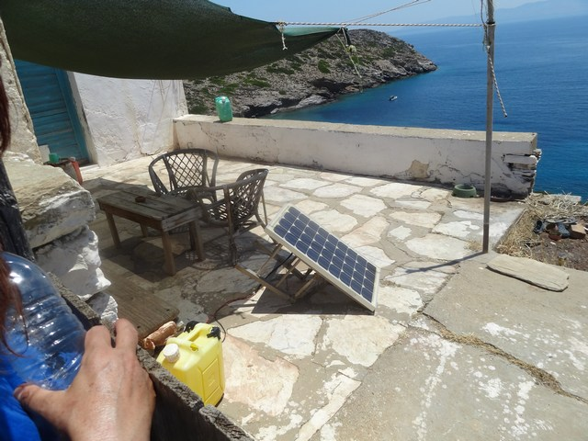

(Φωτο15)

8. Αυθαίρετο ισόγειο ασκεπές κτίσμα από λιθοδομή, (πρόσφατη κατασκευή και με τις εργασίες σε εξέλιξη), εμβαδού 20 τ.μ. ( φωτ. 16, 17, 18)

(φωτο 16)

(φωτο 17)
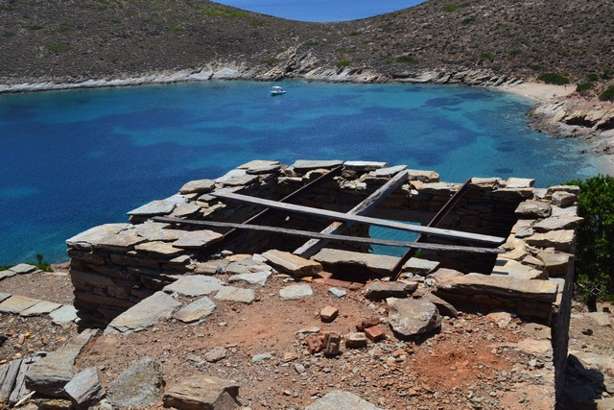

(φωτο 18)

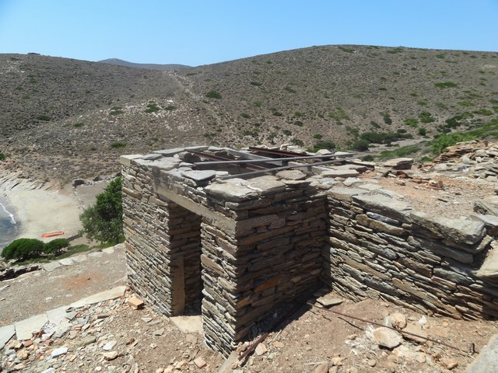

9. Περιτοιχίσεις από λιθοδομή συνολικού μήκους περίπου 100μ (πρόσφατες κατασκευές) – στάνες, όπως προκύπτει και από την παρουσία πλήθους αιγοπροβάτων, με φερόμενο χρήστη Δουκέρη Μιχάλη (φωτ. 19, 20, Μ)
(φωτο19)
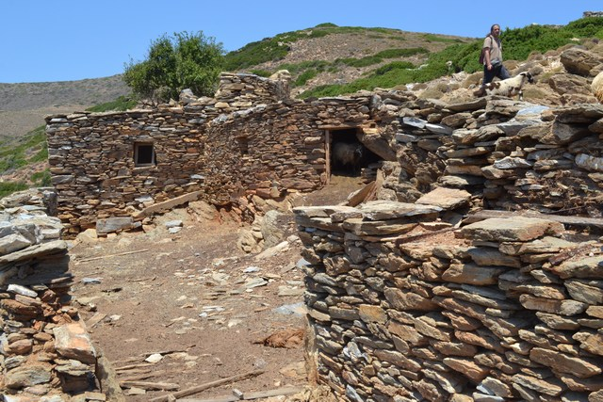

(φωτο 20)
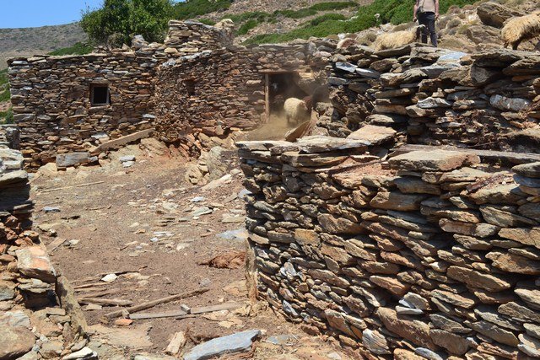

Γ. Στη Βορειοδυτική πλευρά, εντός της ζώνης II όπως αυτή ορίζεται στο (1) σχετικό Π.Δ., διαπιστώθηκαν τρία αυθαίρετα κτίσματα σε επαφή με δεξαμενές νερού και καυσίμων και χρήση κατοικίας. Ειδικότερα:

10. Ισόγειο πλακοσκεπές κτίσμα , εμβαδού 18 τ.μ. περίπου,
12. Ισόγειο πλακοσκεπές κτίσμα , εν μέρει εξωτερικά επενδυμένο με πέτρα, εμβαδού 40 τ.μ. περίπου
13.Σε επαφή με τα δύο προηγούμενα ισόγειο πλακοσκεπές κτίσμα, εμβαδού 30 τ.μ. περίπου, με μεταλλικό υπόστεγο με επικάλυψη πανελ ,εμβαδού 30 τ.μ. περίπου ( φωτ. 21,22)
Στον περιβάλλοντα χώρο των κτισμάτων υπήρχε πρόσφατη περιτοίχηση από λιθοδομή ύψους περίπου 2μ και μήκους μεγαλύτερου των 100μ. (φωτ. ……)

(φωτο 21)
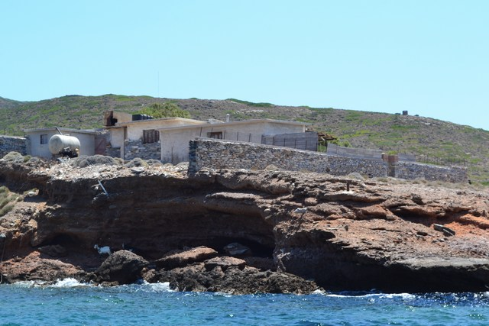

(φωτο 22)
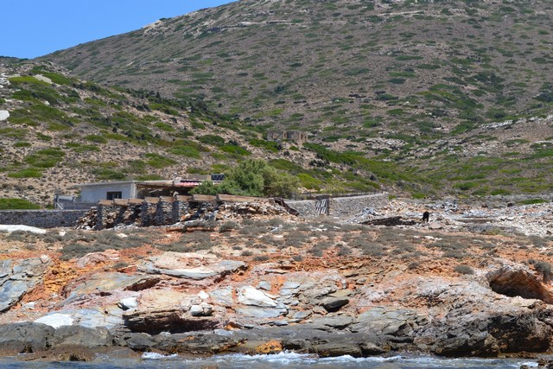

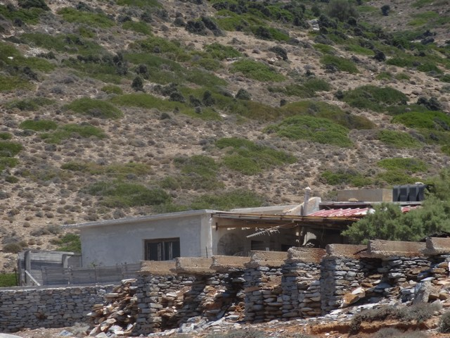

Δ. Στη Δυτική ακτή, και εντός της ζώνης I όπως αυτή ορίζεται στο (1) σχετικό Π.Δ διαπιστώθηκαν οι κάτωθι αυθαίρετες κατασκευές:

13. Nέο αυθαίρετο κτίσμα στο χώρο των ερειπίων των κτισμάτων του παλαιού στρατοπέδου, στην περιοχή της Εκκλησίας του Αι- Γιώργη με κεραμοσκεπή, νέα επιχρίσματα, νέα κουφώματα και κεραία τηλεόρασης, εμβαδού 50 τ.μ. περίπου, ενώ οι οικοδομικές εργασίες συνεχίζονται στα εν επαφή με το κτίριο ερείπια. Στην πρόσοψη του κτιρίου έχει κατασκευαστεί βεράντα από λιθοδομή και σκίαστρο. Χρήση κτιρίου κατοικίας με φερόμενο χρήστη Δαλαρέτο. Στον περιβάλλοντα χώρο του κτίσματος διαπιστώθηκαν δεξαμενές νερού, δενδροφύτευση και κατασκευή πρόσφατων περιτοιχίσεων από λιθοδομή ( φωτ. 23,24,25,26).

(φωτο 23)
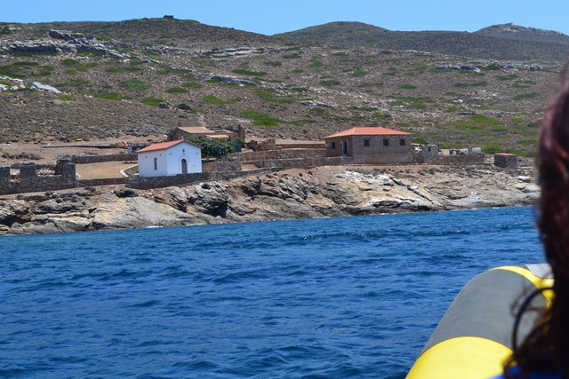

(φωτο 24)
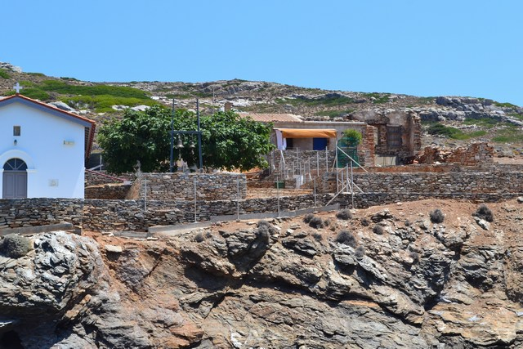

(φωτο 25)
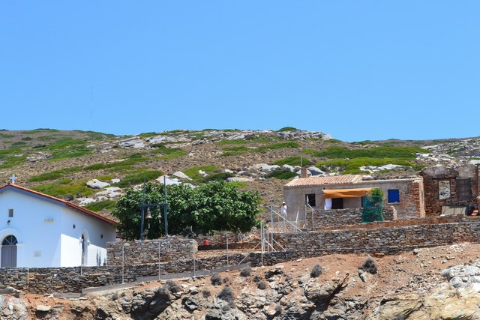

(φωτο 26)
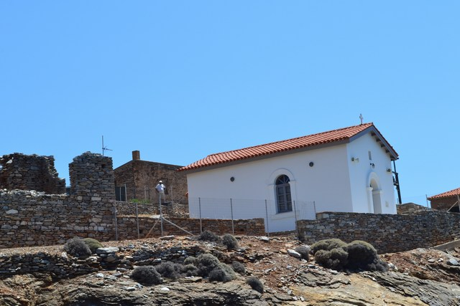

14. Στο ύψωμα αριστερα από την Εκκλησία του Αι- Γιώργη, νέο ισόγειο κεραμοσκεπές κτίσμα με νέα κουφώματα πράσινου χρώματος , στα ερείπια των παλαιών κτισμάτων του στρατοπέδου. (φωτ. 27, 6965)

(φωτο 27)
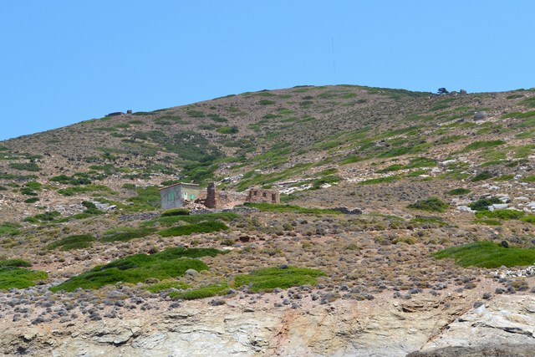

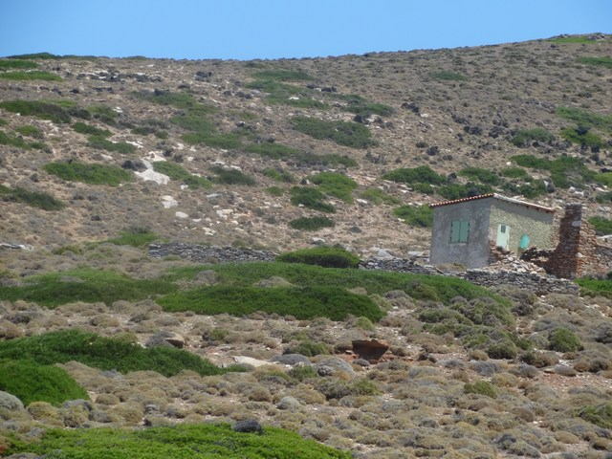

15. Κοντά στην Εκκλησίας του Αι- Γιώργη, διαπιστώθηκαν πρόσφατες επεμβάσεις σε παλαιό κτίριο του στρατοπέδου, με τοιχοποιία από λιθοδομή και νέα κεραμοσκεπή. Στον περιβάλλοντα χώρου του κτιρίου διαπιστώθηκε η ύπαρξη δεξαμενών νερού και η κατασκευή πρόσφατης περιτοίχισης από λιθοδομή ύψους μεγαλύτερου του 1,5μ και μήκους μεγαλύτερου των 100μ. με νέο μεταλλικό πλέγμα επ’ αυτής.(φωτ. 28,29, 30, 6967)

(φωτο28)
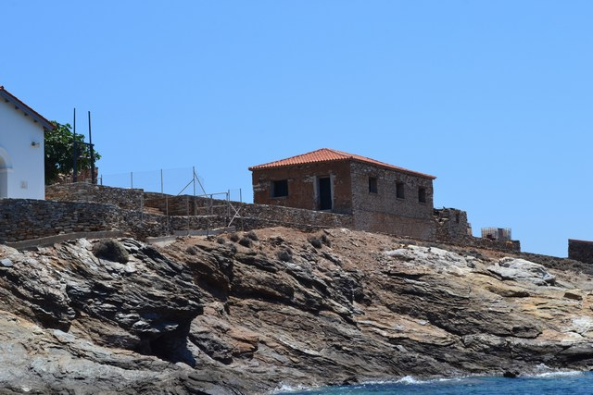

(φωτο 29)
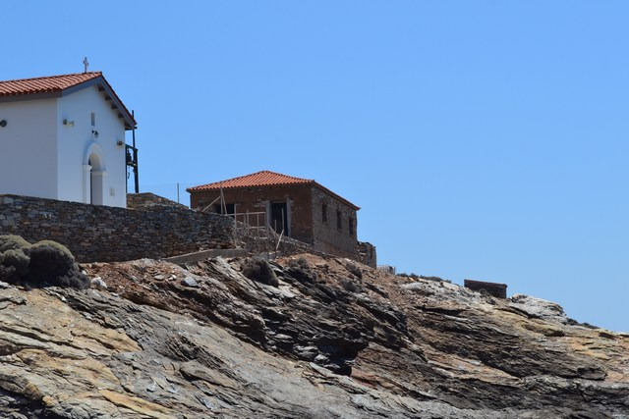
(Φωτο 30)
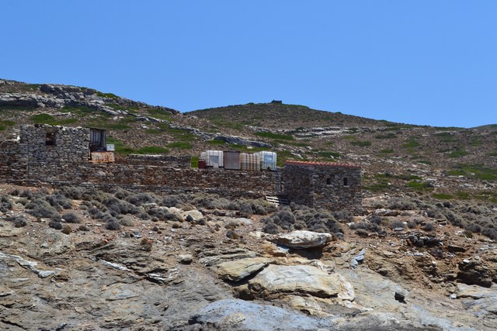

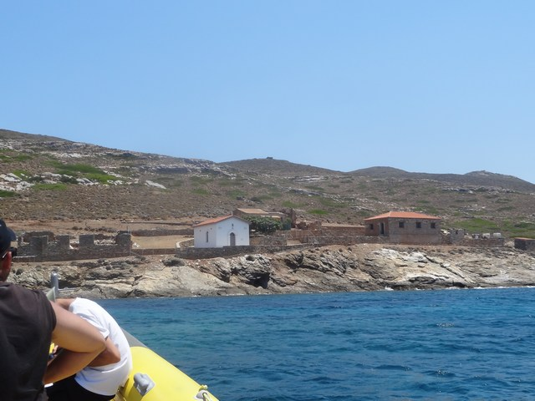

16. Αυθαίρετο ισόγειο κτίσμα εντός των εγκαταστάσεων του παλαιού στρατοπέδου (Τάγμα Σκαπανέων), με επικάλυψη ελενιτ, κεραία τηλεόρασης και χρήση κατοικίας, εμβαδού περίπου 100 τ.μ. ( φωτ. 31)

(φωτο 31)
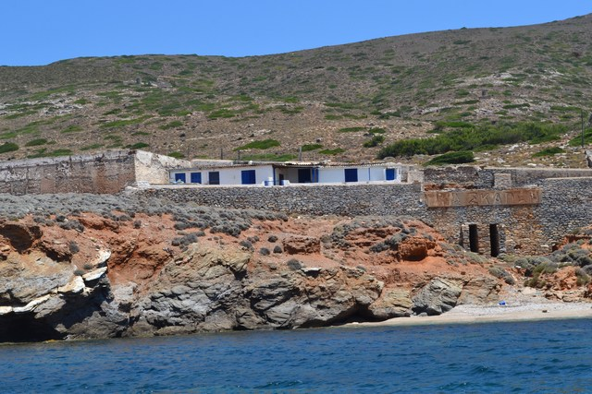

17. Αυθαίρετο ισόγειο κτίσμα από τσιμεντόλιθους εντός των εγκαταστάσεων του παλαιού στρατοπέδου (Τάγμα Σκαπανέων), πάνω σε βάση από λιθοδομή, με επικάλυψη ελενίτ, νέα κουφώματα, δεξαμενή νερού και χρήση κατοικία εμβαδού περίπου 24 τ.μ. (φωτ.32)

(φωτο 32)
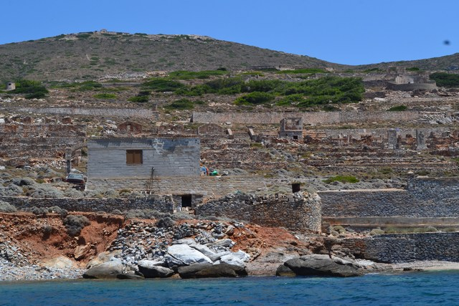

18. Αυθαίρετο ισόγειο κτίσμα με μεταλλικό υπόστεγο και επικάλυψη ελενίτ, νέα κουφώματα, δεξαμενή νερού και χρήση κατοικίας ,εμβαδού 45 τ.μ. περίπου. (φωτ. 7022)

(φωτο 33)
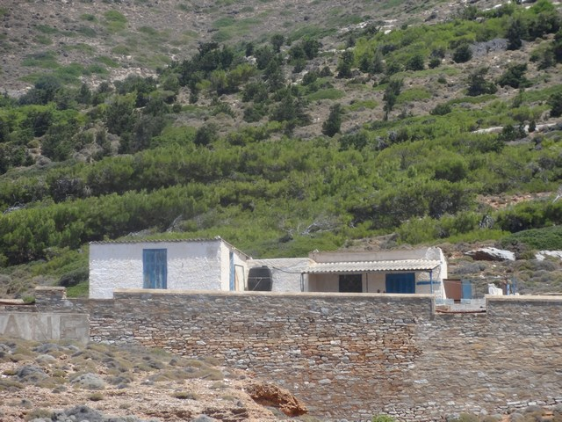

19. Ισόγειο αυθαίρετο κτίσμα με επικάλυψη από ελενίτ, , σε επαφή με βοηθητικό κτίσμα από τσιμεντόλιθους και επικάλυψη από ελενίτ, συνολικού εμβαδού περίπου 55 τ.μ. Στην πρόσοψη του κτίσματος έχει κατασκευαστεί υπόστεγο από ελενίτ εμβαδού περίπου 25 τ.μ. (φωτ. 7023)

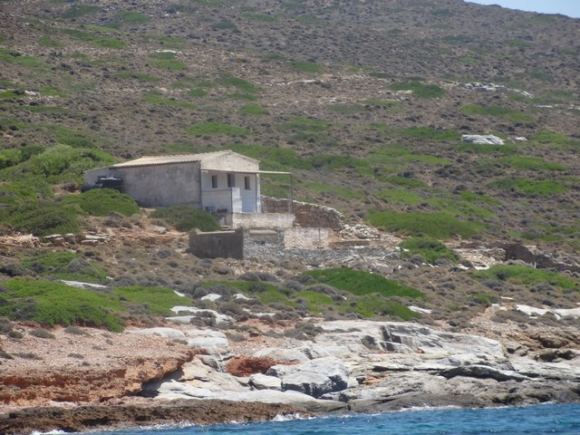

20. Ισόγειο αυθαίρετο κεραμοσκεπές κτίσμα, με νέα κουφώματα , κεραία τηλεόρασης και χρήση κατοικία εμβαδού 90 τ.μ. περίπου. (φωτ. 35, 7018)

(φωτο 35)
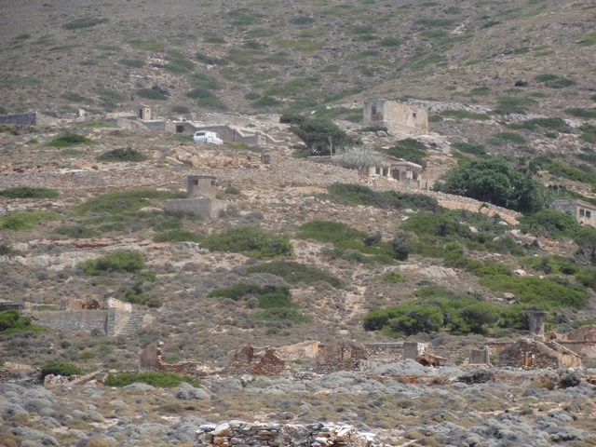

Στον περιβάλλοντα χώρο των παραπάνω περιγραφομένων κτισμάτων που εντοπίστηκαν κατά μήκος της δυτικής ακτής και εντός της ζώνης I, διαπιστώθηκε στην Δυτική ακτή-Ζώνη Ι, η κατασκευή πρόσφατων τοιχίων, αντιστήριξης-διαμόρφωσης του εδάφους από λιθοδομή, ύψους περίπου 2μ και συνολικού πολύ μεγάλου μήκου. (βλέπε φωτογραφίες 23, 24, 25, 26, 28, 29)

Γενικότερα στο χώρο όπου βρίσκονται τα ερείπια των παλαιών εγκαταστάσεων του στρατοπέδου, φαίνεται να συνεχίζονται οι αυθαίρετες επεμβάσεις επισκευές και σε άλλα απομεινάρια κτιρίων του παλαιού στρατοπέδου ( βλέπε φωτογραφία 26).
Επίσης κατά την αυτοψία οι Επιθεωρητές Δόμησης και Περιβάλλοντος διαπίστωσαν την ύπαρξη κάποιων αυτοκινήτων και κατοίκων των κτισμάτων.

Ε. Στο Νότιο άκρο του νησιού και εντός της ζώνης I όπως αυτή ορίζεται στο (1) σχετικό Π.Δ, διαπιστώθηκε:
21. Mετατροπή δύο παλαιών κτισμάτων σε στάνες, καθώς και τέσσερεις δεξαμενές νερού (φωτ. 36,37, 38) καθώς και μερική επισκευή παλαιού κτίσματος με πιθανή χρήση αποθήκης.

(φωτο 36)
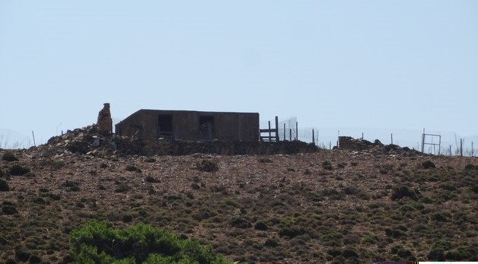

(φωτο 37)
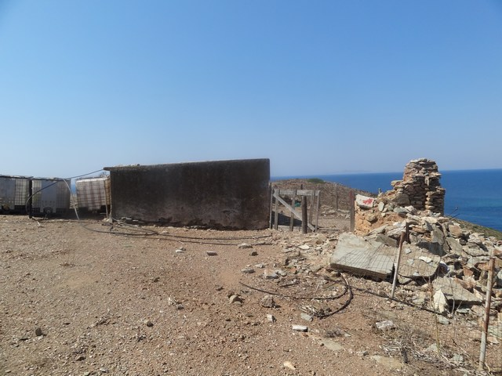

(φωτο 38)
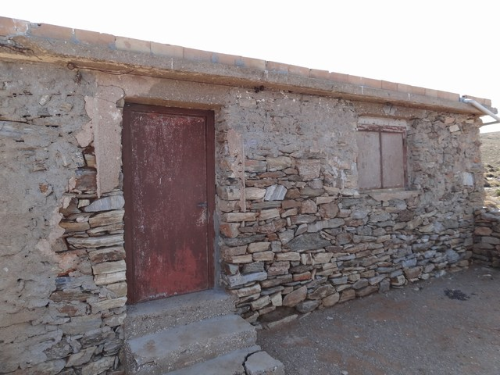

22. Στο νότιο άκρο του νησιού και από τη Δυτική έως την Ανατολική ακτή διαπιστώθηκε περίφραξη από συρματόπλεγμα μήκους μεγαλύτερου του ενός χιλιομέτρου. Επίσης ανερεύθη μεταλλικό πλέγμα -«κουλούρα» με προφανή σκοπό την κατασκευή νέα περίφραξης.
(φωτο 39)
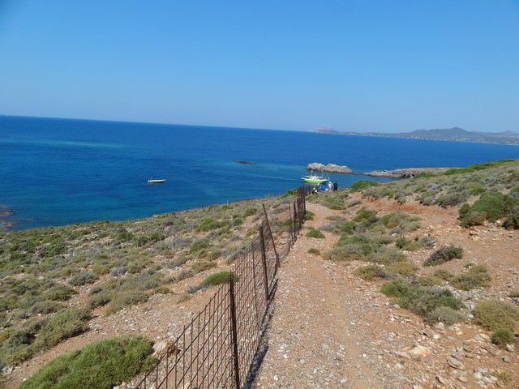

(φωτο 40)
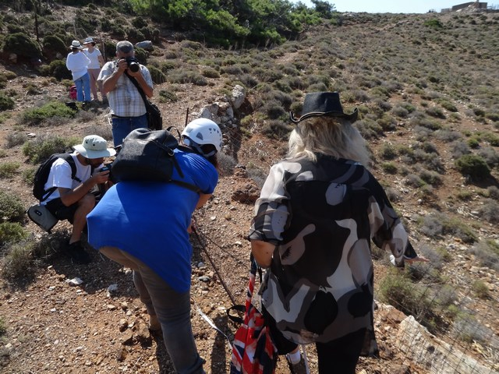

(φωτο 41)
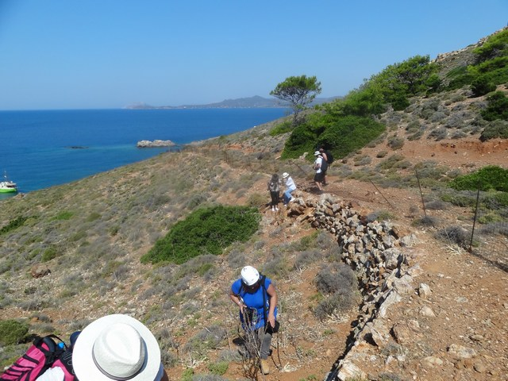

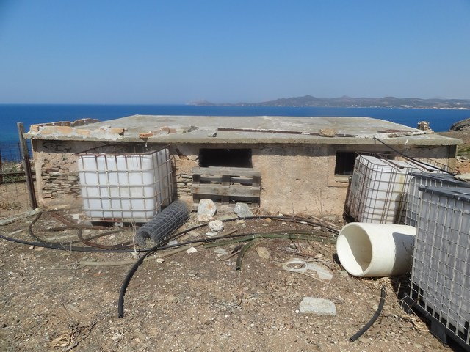

Ύστερα από τα παραπάνω, στις οποίες διαβιβάζεται το παρόν, η ΥΔΟΜ Σύρου και η Κτηματική Υπηρεσία Κυκλάδων παρακαλούνται για τις άμεσες ενέργειες τους στα πλαίσια των διατάξεων περί αυθαιρέτων κατασκευών. Επίσης και ο Δήμος Κέας παρακαλείται για τις άμεσες ενέργειες του για την απομάκρυνση των καταπατητών και την αποκατάσταση της νομιμότητας, όπως αυτή προβλέπεται στο (1) σχετικό.

Η Διευθύντρια της Επιθεώρησης Νοτίου Ελλάδας
Ελευθεριάδου Σοφία

Εσωτερική Διανομή:
1. | Χρονολογικό Αρχείο ΤΕΔΚ
2. | Γενική Διευθύντρια ΣΕΠΔΕΜ
3. | Προϊσταμένη Επιθεώρησης Ν. Ελλάδος
4 | Αρχείο Φακέλου Υπόθεσης
5. | Α. Κανελλοπούλου

